Actividades
- Buscad cómo solucionar este problema y, tras ello, iniciad la aplicación sin problemas.
¿Qué comando habéis usado para solucionar el fallo anterior? ¿Cuál es su cometido? ¿Qué archivo se ha modificado al ejecutarlo? Documéntalo todo en el informe de la práctica.
Resolví este problema añadiendo la herramienta «nodemon» a la lista de dependencias.
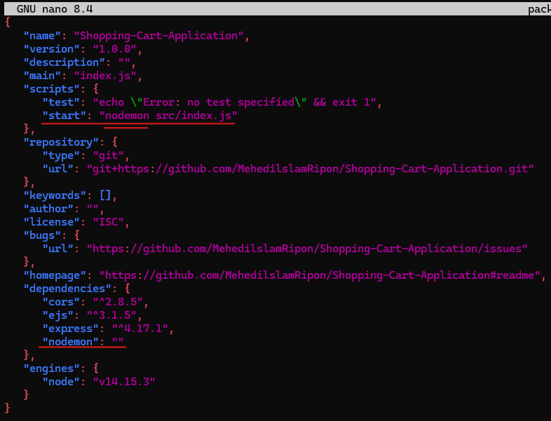
El problema se debía a que el script «start» utilizaba nodemon, que no estaba instalado.
Nodemon es una herramienta de línea de comandos que facilita el desarrollo rápido de aplicaciones Node.js. Supervisa el directorio del proyecto y reinicia automáticamente la aplicación Node cuando detecta algún cambio.
Utilizando nuevamente el comando npm install, instalé nodeman y pude ejecutar el script "start".
- Documenta, incluyendo capturas de pantallas, el proceso que has seguido para realizar el despliegue de esta nueva aplicación, así como el resultado final.
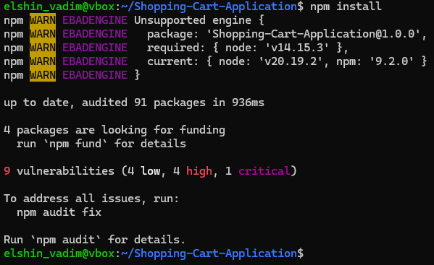
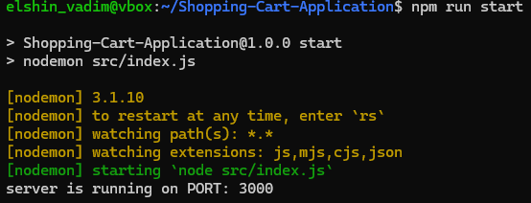
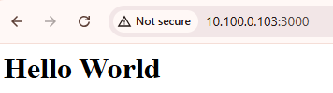
- Cuando ejecutáis el comando npm run start, lo que estáis haciendo es ejecutar un script:
  - ¿Dónde podemos ver que script se está ejecutando?
Dentro del archivo package.json
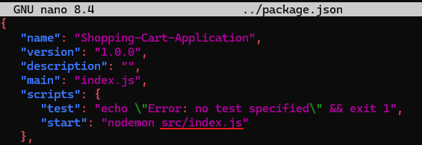
  - ¿Qué comando está ejecutando?
Nodeman src/index.js
